На городских соревнованиях по хоккею «Московский двор - спортивный двор» команда Черемушек завоевала второе место
15.03.2021

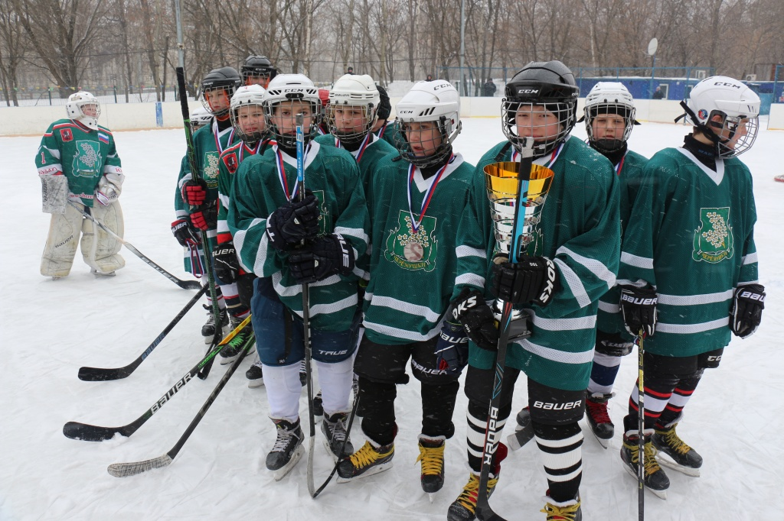
Финал городских соревнований городского турнира по хоккею московской Спартакиады «Московский двор - спортивный двор» состоялся в минувшую субботу. В решающем поединке сразились спортсмены из Черемушек, входящие в состав команды ЮЗАО возрастной категории 2008-2009 годов рождения, с командой из ЮАО.
Финальные матчи проходили по адресу Каширский пр-д д. 9 на открытой хоккейной коробке с искусственным льдом.
В основное время команды сыграли со счетом 1:1. Победитель определился после серии буллитов, где больше повезло команде ЮАО которая выиграла со счетом 3:2.
По результатам состязаний наши спортсмены заняли почетное второе место.
ФОТО: Управа района Черемушки

Адрес страницы: http://cheremush.mos.ru/presscenter/news/detail/9784069.html
Управа района Черемушки города Москвы

